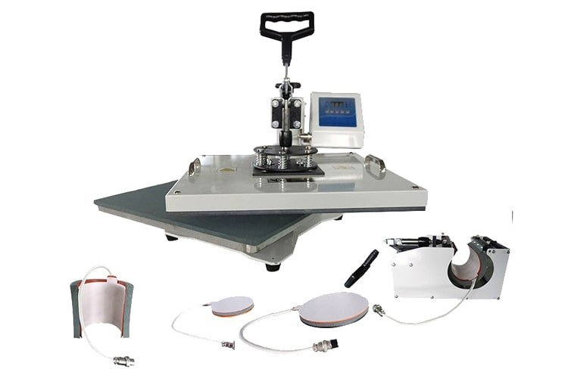
ЗАЯВКА
на финансирование гуманитарного проекта
учреждения «Кировский районный центр социального обслуживания населения»
1. | Наименование проекта | Студия возможностей «Print»
2. | Наименование организации | учреждение «Кировский районный центр социального обслуживания населения»
3. | Физический и юридический адрес организации, телефон, факс,  е-mail | Могилевская область, г.Кировск, ул.Кирова, д.63, 80223779533, RCSON06@mail.ru
4. | Информация об организации | В 2000 году создано учреждение «Кировский районный центр социального обслуживания населения» для улучшения работы с населением по месту жительства.  Основные направления деятельности организации:  -выявление и дифференцированный (по категориям) учет граждан, находящихся в трудной жизненной ситуации, определение необходимых им форм социального обслуживания, видов социальных услуг др.  В учреждении работает 92 работника (штатная численность 96 чел.), в том числе руководители структурных подразделений 10 человек, специалистов 23, рабочих 15, социальных работников 44
5. | Руководитель организации | Заместитель директора центра Татьяна Ивановна Дашкевич, 80223778216
6. | Менеджер проекта | Наталья Леонидовна Финевич, заведующий отделением дневного пребывания для инвалидов и граждан пожилого возраста, 80223779533; +375291703685, RCSON06@mail.ru
7. | Прежняя помощь, полученная от других иностранных источников | -
8. | Требуемая сумма | 1000 долларов США
9. | Софинансирование | 500 долларов США
10. | Срок проекта | 1 год
11. | Цель проекта | Открытие инклюзивной студии «Print», направленной на создание продукции с дизайнерскими рисунками на предметах одежды и посуды для адаптации людей с инвалидностью к трудовой деятельности
12. | Задачи проекта | Приобретение и совершенствование у людей с инвалидностью профессиональных знаний, умений и навыков;  приобретение, восстановление и развитие имеющихся у людей с инвалидностью трудовых способностей и закрепление их в процессе осуществления трудовой деятельности;  повышение конкурентоспособности инвалидов на рынке труда;  сопровождаемое трудоустройство людей с инвалидностью в соответствии с полученной или имеющейся специальностью (профессией), открытие ремесленной деятельности.
13. | Детальное описание деятельности в рамках проекта в соответствии с поставленными задачами | - Сформировать группы участников проекта.  - Провести обучающие занятия.  - Провести обучающие мастер-классы (привлечение волонтеров).  - Организация и проведение тренингов.  - Проведение конкурса среди участников проекта, на лучшую работу.  - Организация и проведение выставок.  7. Закупить оборудование для студии (термопресс для сублимации, мебель)
14. | Обоснование проекта | Наличие проблем доступа инвалидов к активной жизнедеятельности порождает высокую социальную зависимость, вынужденную самоизоляцию инвалидов, низкий трудовой вклад инвалидов в социально-экономическое развитие общества.  Деятельность студии направлена на создание условий для людей с инвалидностью, поддержку и получения ими качественно новых, доступных знаний, навыков и умений для современной жизни и, как следствие, улучшение качества жизни.  Проект направлен на социализацию и интеграцию, социальную адаптацию не менее 15 людей с инвалидностью.  Возрастная категория целевой группы от 18 лет до 60 лет.  В проекте планируется не только обучение в рамках посещения занятий, проведение мастер-классов волонтерами, но и участие в конкурсах, выставках, фото-видео съемках мероприятий, проводимых общественными организациями, районным домом культуры, а также участие в социально значимых мероприятиях района.  В ходе реализации проекта будут организованы и проведены психологические тренинги. В результате проведенных тренингов постараемся «стереть» границу и «разрушить» психологические барьеры, разделяющие здоровых и имеющими инвалидность людей.  Реализация проекта будет осуществляться поэтапно и начнется с проведения диагностики, основная цель которой - определение знаний, умений и навыков человека с инвалидностью для последующего подбора индивидуального комплекса абилитационно-реабилитационных мероприятий (индивидуальная траектория развития).  Процесс диагностики и наработки знаний, умений и навыков при работе с полиграфическим оборудованием предполагает наличие специально обустроенного места.  Широкий охват всего спектра интересов людей с инвалидностью, выработка общих ориентиров, возникновение целостности инклюзивного и равноправного общества поможет не только организовать устойчивое развитие социокультурной реабилитации людей с инвалидностью, но и предложить использование полученного опыта другим районам.
15. | Деятельность после окончания проекта | Занимаясь в студии, люди с инвалидностью познакомятся с различными направлениями профессий как: фотограф, видео оператор, дизайнер. Они приобретут знания и навыки по созданию фото-видео роликов, презентаций, умение работать в программе Photoshop (создание коллажей, календарей, буклетов и т.д), изготовление сувенирной продукции (печать на кружках). Кроме того, участники проекта получат не только ценный, востребованный практический навык работы с фото-видео аппаратурой, компьютерными программами и т.д., но и что немаловажно, опыт позитивного общения, научатся взаимодействовать с окружающими их людьми. Обучение в студии раскроет творческий потенциал, разовьёт профессиональные навыки, которые в будущем могут помогут в открытиие ремесленной деятельности, трудоустройстве.  Заложенная основа и реализованные механизмы обеспечат дальнейшее развитие проекта в виде реализации основных прав людей с инвалидностью – Право людей с инвалидностью на труд.
16. | Бюджет проекта | 1500 долларов США

